2024年度
攀枝花市西区人民检察院部门决算
目录

公开时间：2025年9月15日

第一部分 部门概况
一、部门职责---------------------------------------------------4
二、机构设置---------------------------------------------------5
第二部分 2024年度部门决算情况说明
一、收入支出决算总体情况说明---------------------------6
二、收入决算情况说明---------------------------------------6
三、支出决算情况说明---------------------------------------7
四、财政拨款收入支出决算总体情况说明---------------8
五、一般公共预算财政拨款支出决算情况说明---------8
六、一般公共预算财政拨款基本支出决算情况说明--10
七、财政拨款“三公”经费支出决算情况说明--------11
八、政府性基金预算支出决算情况说明-----------------13
九、国有资本经营预算支出决算情况说明--------------13
十、其他重要事项的情况说明-----------------------------13
第三部分 名词解释-------------------------------------------------15
第四部分 附件-------------------------------------------------------18
第五部分 附表-------------------------------------------------------36
一、收入支出决算总表
二、收入决算表
三、支出决算表
四、财政拨款收入支出决算总表
五、财政拨款支出决算明细表
六、一般公共预算财政拨款支出决算表
七、一般公共预算财政拨款支出决算明细表
八、一般公共预算财政拨款基本支出决算明细表
九、一般公共预算财政拨款项目支出决算表
十、政府性基金预算财政拨款收入支出决算表
十一、国有资本经营预算财政拨款收入支出决算表
十二、国有资本经营预算财政拨款支出决算表
十三、财政拨款“三公”经费支出决算表
（注：请部门根据实际注明页码）

第一部分 部门概况

部门职责
1、对于直接受理的国家工作人员利用职权实施的犯罪案件，进行侦查。
2、对于公安机关、国家安全机关等侦查机关侦查的案件进行审查，决定是否逮捕、起诉或者不起诉。并对侦查机关的侦查活动是否合法实行监督。
3、对于刑事案件提起公诉，支持公诉；对于人民法院的刑事判决、裁定是否正确和审判活动是否合法实行监督。
4、对于监狱、看守所等执行机关执行刑罚的活动是否合法实行监督。
5、对于人民法院的民事审判活动实行法律监督，对人民法院已经发生效力的判决、裁定，发现违反法律、法规规定的，依法提出抗诉。
6、对于行政诉讼实行法律监督。对人民法院已经发生效力的判决、裁定发现违反法律、法规规定的，依法提出抗诉。

二、机构设置
攀枝花市西区人民检察院下属无二级预算单位，单位内设科室5个，包含：政治部、办公室、第一检察部、第二检察部、第三检察部。

第二部分 2024年度部门决算情况说明

一、收入支出决算总体情况说明

2024年度收入、支出总计均为1065.46万元。与2023年度相比，收入、支出总计各减少44.68万元，下降4.03%。主要一是人员减少，工资、津补贴、养老、职业年金、医保都有减少；二是财政资金困难，已发生费用未支付。
（图1：收入、支出决算总计变动情况图）（柱状图）
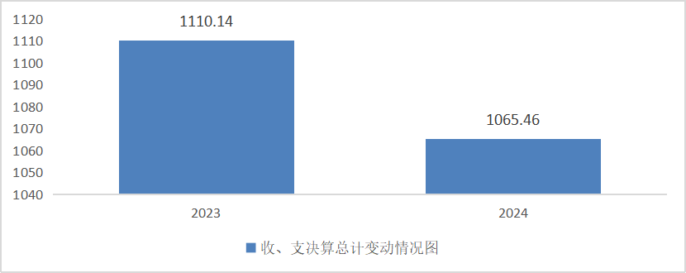

二、收入决算情况说明

2024年度本年收入合计1065.46万元，其中：一般公共预算财政拨款收入857.98万元，占80.52%；政府性基金预算财政拨款收入0万元，占0%%；国有资本经营预算财政拨款收入0万元，占0%；上级补助收入0万元，占0%；事业收入0万元，占0%；经营收入0万元，占0%；附属单位上缴收入0万元，占0%；其他收入207.48万元，占19.48%。
（图2：收入决算结构图）（饼状图）
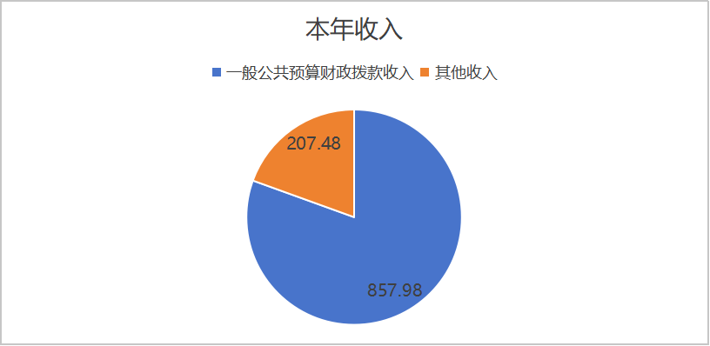

三、支出决算情况说明

2024年度本年支出合计1065.46万元，其中：基本支出940.54万元，占88.27%；项目支出124.92万元，占11.73%；上缴上级支出0万元，占0%；经营支出0万元，占0%；对附属单位补助支出0万元，占0%%。
（图3：支出决算结构图）（饼状图）
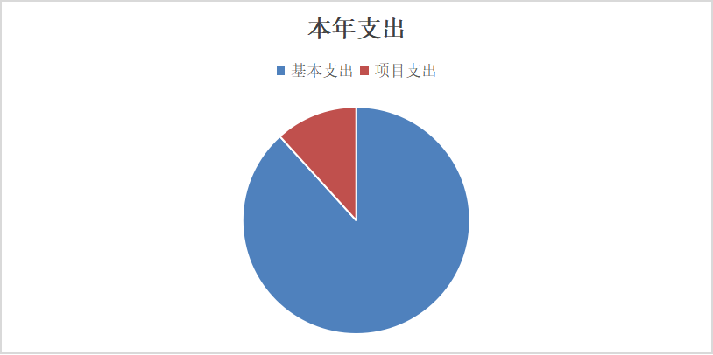

四、财政拨款收入支出决算总体情况说明

2024年度财政拨款收入、支出总计均为857.98万元。与2023年度相比，财政拨款收入总计、支出总计各减少40.87万元，下降4.55%。主要变动原因是一是人员减少，工资、津补贴、养老、职业年金、医保都有减少；二是财政资金困难，已发生费用未支付。
（图4：财政拨款收、支决算总计变动情况）（柱状图）
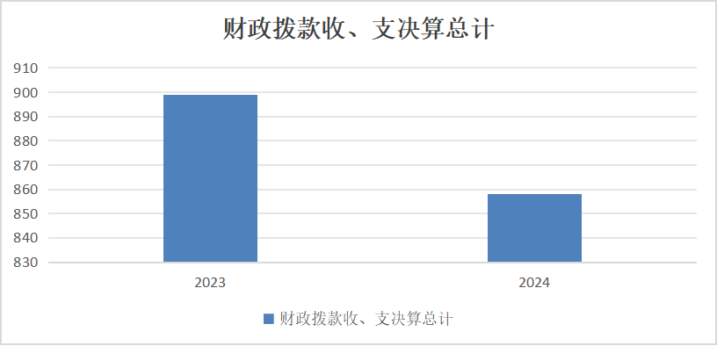

五、一般公共预算财政拨款支出决算情况说明

（一）一般公共预算财政拨款支出决算总体情况

2024年度一般公共预算财政拨款支出857.98万元，占本年支出合计的80.52%。与2023年度相比，一般公共预算财政拨款支出减少40.87万元，下降4.55%。主要变动原因是一是人员减少，工资、津补贴、养老、职业年金、医保都有减少；二是财政资金困难，已发生费用未支付。
（图5：一般公共预算财政拨款支出决算变动情况）（柱状图）
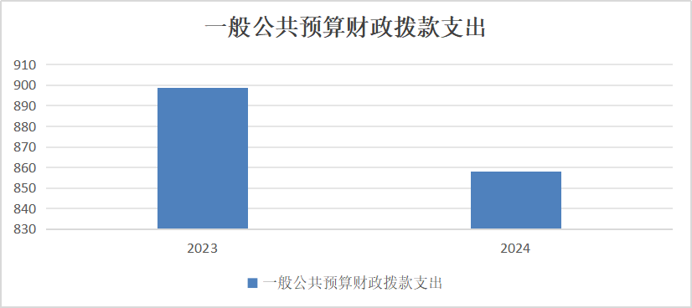

（二）一般公共预算财政拨款支出决算结构情况
2024年度一般公共预算财政拨款支出857.98万元，主要用于以下方面：公共安全支出673.57万元，占78.51%；社会保障和就业支出79.38万元，占9.26%；卫生健康支出46.47万元，占5.41%；住房保障支出58.55万元，占6.82%。（图6：一般公共预算财政拨款支出决算结构）（饼状图）
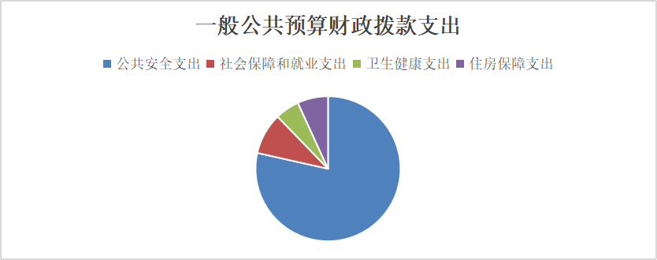

（三）一般公共预算财政拨款支出决算具体情况
2024年度一般公共预算财政拨款支出决算数为857.98，完成预算**%。其中：
1.公共安全支出（类）检察（款）行政运行（项）: 支出决算为572.02万元，完成预算100%。
2.公共安全支出（类）检察（款）一般行政管理事务（项）: 支出决算为0.2万元，完成预算100%。
3.公共安全支出（类）检察（款）其他检察支出（项）: 支出决算为99.36万元，完成预算100%。
4.公共安全支出（类）其他公共安全支出（款）国家司法救助支出（项）: 支出决算为2万元，完成预算100%。
5.社会保障和就业支出（类）行政事业单位养老（款）行政单位离退休（项）: 支出决算为13.17万元，完成预算100%。
6.社会保障和就业支出（类）行政事业单位养老（款）机关事业单位基本养老保险缴费支出（项）: 支出决算为66.21万元，完成预算100%。
7.卫生健康支出（类）行政事业单位医疗（款）行政单位医疗（项）: 支出决算为37.73万元，完成预算100%。
8.卫生健康支出（类）行政事业单位医疗（款）公务员医疗补助（项）:支出决算为8.74万元，完成预算100%。
9.住房保障支出（类）住房改革支出（款）住房公积金（项）:支出决算为58.55万元，完成预算100%。

六、一般公共预算财政拨款基本支出决算情况说明
2024年度一般公共预算财政拨款基本支出756.42万元，其中：
人员经费652.94万元，主要包括：基本工资、津贴补贴、奖金、机关事业单位基本养老保险缴费、职工基本医疗保险缴费、 公务员医疗补助缴费、其他社会保障缴费、其他工资福利支出、生活补助、医疗费补助、奖励金、住房公积金等。
公用经费103.49万元，主要包括：办公费、水费、电费、邮电费、维修（护）费、公务接待费、劳务费、工会经费、福利费、公务用车运行维护费、其他交通费、其他商品和服务支出等。

七、财政拨款“三公”经费支出决算情况说明

（一）“三公”经费财政拨款支出决算总体情况说明
2024年度“三公”经费财政拨款支出决算为5.91万元，完成预算100%，较上年度增加0.96万元，增长19.43%。决算数小于预算数的主要原因是2024年发生车辆维修费尚未支付完。

（二）“三公”经费财政拨款支出决算具体情况说明
2024年度“三公”经费财政拨款支出决算中，因公出国（境）费支出决算0万元，占0%；公务用车购置及运行维护费支出决算5.62万元，占95.09%；公务接待费支出决算0.29万元，占4.91%。具体情况如下：
（图7：“三公”经费财政拨款支出结构）（饼状图）
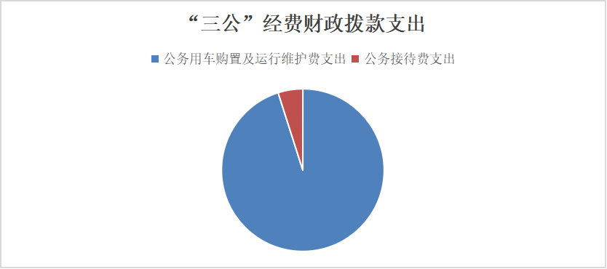
1.因公出国（境）经费支出0万元，完成预算0%。全年安排因公出国（境）团组0次，出国（境）0人。
2.公务用车购置及运行维护费支出5.62万元，完成预算100%。公务用车购置及运行维护费支出决算比2023年度增加0.98万元，增长21.12%。主要原因是有4辆车保险到期是在1月初，车2025年的保险费在2024年12月支付。其中：公务用车购置支出0万元。全年按规定更新购置公务用车0辆，其中：轿车0辆、金额0万元，越野车0辆、金额0万元，载客汽车0辆、金额0万元。截至2024年12月31日，单位共有公务用车5辆，其中：轿车4辆、越野车1辆、载客汽车0辆。
公务用车运行维护费支出5.62万元。主要用于执法工作等所需的公务用车燃料费、维修费、过路过桥费、保险费等支出。
3.公务接待费支出0.29万元，完成预算100%。公务接待费支出决算比2023年度减少0.01万元，下降3.33%。主要原因是例行节约。其中：
国内公务接待支出0.29万元，主要用于接待外地检察院检察协助和交流的餐费。国内公务接待2批次，14人次（不包括陪同人员），共计支出0.29万元，具体内容包括：一是市院领导陪同普格县院来学习交流，接待9人餐费1663元；二是重庆市渝北区检察院来攀检察协助，接待5人餐费1200元。
外事接待支出0万元，外事接待0批次，0人次（不包括陪同人员），共计支出0万元。

八、政府性基金预算支出决算情况说明
2024年度政府性基金预算财政拨款支出0万元。

九、国有资本经营预算支出决算情况说明
2024年度国有资本经营预算财政拨款支出0万元。

十、其他重要事项的情况说明

（一）机关运行经费支出情况
2024年度，四川省攀枝花市西区人民检察院机关运行经费支出103.49万元，比2023年度增加13.04万元，增长14.41%。主要原因是2023年底财政资金困难，已发生费用有15万是在2024年支付。

（二）政府采购支出情况
2024年度，四川省攀枝花市西区人民检察院政府采购支出总额20.97万元，其中：政府采购货物支出17.77万元、政府采购工程支出0万元、政府采购服务支出3.2万元。主要用于检察日常工作和办案。授予中小企业合同金额17.77万元，占政府采购支出总额的84.74%，其中：授予小微企业合同金额17.77万元，占政府采购支出总额的84.74%。

（三）国有资产占有使用情况
截至2024年12月31日，四川省攀枝花市西区人民检察院共有车辆5辆，其中：主要负责人用车0辆、机要通信用车0辆、应急保障用车0辆、执法执勤用车4辆，特种专业技术1辆，其他用车主要是用于日常执法办案和涉密财物押解。单价100万元（含）以上设备（不含车辆）0台（套）。

（四）预算绩效管理情况
根据预算绩效管理要求，本单位在2024年度预算编制阶段，组织对司法救助金、办案业务费等5个项目开展了预算事前绩效评估，对5个项目编制了绩效目标，预算执行过程中，选取5个项目开展绩效监控。
组织对2024年度一般公共预算、政府性基金预算、国有资本经营预算、社会保险基金预算以及资本资产、债券资金等全面开展绩效自评，形成攀枝花市西区人民检察院部门整体（含部门预算项目）绩效自评报告，其中，攀枝花市西区人民检察院部门整体（含部门预算项目）绩效自评得分为85.82分，绩效自评综述对保障我院依法履行检察职能，保障检务工作顺利开展起到了一定作用。绩效自评报告详见附件。

第三部分 名词解释

1.财政拨款收入：指单位从同级财政部门取得的财政预算资金。
2.其他收入：指单位取得的除上述收入以外的各项收入。主要是银行基本户利息收入等。
3.公共安全支出：反映政府维护社会公共安全方面的支出。
4.社会保障和就业支出：反映政府在社会保障与就业方面的支出。
5.医疗卫生与计划生育支出：反映政府在医疗卫生与计划生育方面的支出。
6.住房保障支出：反映政府用于住房方面的支出。
7.年初结转和结余：指以前年度尚未完成、结转到本年按有关规定继续使用的资金。
8、年末结转和结余：指本年度或以前年度预算安排、因客观条件发生变化无法按原计划实施，需延迟到以后年度按有关规定继续使用的资金。
9. 公共安全支出（类）检察（款）行政运行（项）：指行政单位（包括实现公务员管理的事业单位）的基本支出。
10. 公共安全支出（类）检察（款）一般行政管理事务（项）：指行政单位（包括实现公务员管理的事业单位）未单独设置项级科目的其他项目支出。
11. 公共安全支出（类）检察（款）事业运行（项）：指事业单位的基本支出，不包括行政单位（包括实行公务员管理的事业单位）后勤服务中心、医务室等附属事业单位。
12.住房保障支出（类）住房改革支出（款）住房公积金（项）：指行政事业单位按人力资源和社会保障部、财政部规定的基本工资和津贴补贴以及规定比例为职工缴纳的住房公积金。
13.社会保障和就业（类）行政事业单位离退休（款）未归口管理的行政单位离退休（项）：指未实行归口管理的行政单位（包括实行公务员管理的事业单位）开支的离退休支出。
14.社会保障和就业（类）行政事业单位离退休（款）机关事业单位基本养老保险缴费支出（项）：指机关事业单位实施养老保险制度由单位缴纳的基本养老保险费支出。
15.社会保障和就业（类）抚恤（款）死亡抚恤（项）：指按规定用于烈士和牺牲、病故人员家属的一次性和定期抚恤金以及丧葬补助费。
16.基本支出：指为保障机构正常运转、完成日常工作任务而发生的人员支出和公用支出。
17.项目支出：指在基本支出之外为完成特定行政任务和事业发展目标所发生的支出。
18.经营支出：指事业单位在专业业务活动及其辅助活动之外开展非独立核算经营活动发生的支出。
19.“三公”经费：指部门用财政拨款安排的因公出国（境）费、公务用车购置及运行费和公务接待费。其中，因公出国（境）费反映单位公务出国（境）的国际旅费、国外城市间交通费、住宿费、伙食费、培训费、公杂费等支出；公务用车购置及运行费反映单位公务用车车辆购置支出（含车辆购置税）及租用费、燃料费、维修费、过路过桥费、保险费等支出；公务接待费反映单位按规定开支的各类公务接待（含外宾接待）支出。
20.机关运行经费：为保障行政单位（含参照公务员法管理的事业单位）运行用于购买货物和服务的各项资金，包括办公及印刷费、邮电费、差旅费、会议费、福利费、日常维修费、专用材料及一般设备购置费、办公用房水电费、办公用房取暖费、办公用房物业管理费、公务用车运行维护费以及其他费用。

第四部分 附件
附件1
攀枝花市西区人民检察院
部门预算绩效评价报告
一、部门（单位）基本情况
（一）机构组成。
2024年末，我院共有5个内设机构。即：政治部（含司法警察）、办公室、第一检察部、第二检察部、第三检察部。
- 机构职能。
1、对于直接受理的国家工作人员利用职权实施的犯罪案件，进行侦查。
2、对于公安机关、国家安全机关等侦查机关侦查的案件进行审查，决定是否逮捕、起诉或者不起诉。并对侦查机关的侦查活动是否合法实行监督。
3、对于刑事案件提起公诉，支持公诉；对于人民法院的刑事判决、裁定是否正确和审判活动是否合法实行监督。
4、对于监狱、看守所等执行机关执行刑罚的活动是否合法实行监督。
5、对于人民法院的民事审判活动实行法律监督，对人民法院已经发生效力的判决、裁定，发现违反法律、法规规定的，依法提出抗诉。
6、对于行政诉讼实行法律监督。对人民法院已经发生效力的判决、裁定发现违反法律、法规规定的，依法提出抗诉。
（三）人员概况。
2024年末共有在职员工57人，其中在职干警人员31人，区聘人员3人,聘用制书记12名,其他聘用11人（保安、保洁、自聘人员）；退休人员16人,遗属2名。院领导班子成员5人，检委会专职委员1人，部门负责人5人，党员22人，检察官12人。
二、部门资金收支情况
（一）收入情况。
攀枝花市西区人民检察院2024年部门财政收入1065.45万元，其中基本收入940.54万元，占比88.27%；项目收入124.91万元，占比11.73%。在这 1065.45 万元收入中：当年财政拨款收入857.97万元，其他收入207.48万元。
- 支出情况。
攀枝花市西区人民检察院2024年部门财政资金支出1065.45万元，其中公共安全支出859.37万元，占比80.66%，社会保障和就业支出93.61万元，占比8.79%，卫生健康支出52.91万元，占比4.97%，城乡社区支出1万元，占比0.09%，住房保障支出58.55万元，占比5.49%。
- 结余分配和结转结余情况。
攀枝花市西区人民检察2024年决算报表结转结余资金合计0元。
三、部门预算绩效分析
（一）部门预算总体绩效分析。
1.履职效能。
刑事检察监督：办理各类刑事案件319件，批捕88人，起诉229人。提前介入、引导侦查机关调查取证29件，立案监督8件，书面纠正违法33件次，追诉漏罪、漏犯14人；检察长列席同级人民法院审判委员会会议7次；提出抗诉2件，采纳率100%；协同司法行政部门监督社区矫正对象154人；财产刑执行监督提出纠正意见10件，推动执行3600万余元。
民事检察监督：办理各类民事监督案件69件，制发再审检察建议3件，采纳率100%。
行政检察监督：办理各类行政检察监督案件63件，同比增长142%；在全市率先出台意见规范推进行刑反向衔接工作，向执法部门制发检察意见20件次、检察建议8件，行政机关均予以采纳并依法对被不起诉人进行行政处罚。
公益诉讼检察：聚焦食品药品安全，聚焦生态环境和资源保护，聚焦国有财产保护，办理公益诉讼案件36件，制发检察建议32件。
2.预算管理。
保障预算编制质量：严格按照市财政、区财政编制要求编制年初预算，对项目实行事前、事中、事后监控，确保预算执行不超预算，但由于市财政资金困难，已发生的费用和已完成采购的项目存在款项未支付情况。
做好单位收入统筹：合理运用预算资金，在保证必要开支的前提下全面贯彻财政“过紧日子”思想。
监控资金支出执行进度：2024年度全年人员、公用经费、项目经费执行进度100%；
预算年终结余：资金结转下年资金数为0。
严控一般性支出：一般性支出完100%。
3.财务管理。
完善财务管理制度：本单位建立了《攀枝花市西区人民检察院财务管理制度》，各项费用支出依照市财政下发的差旅费、会议费、公车管理等文件执行。
财务岗位设置：财务负责人、会计岗、出纳岗按照不相容岗位分离，分工明确。
资金使用规范：严格报销审批制度，定期进行绩效分析，保证资金使用在合理范畴之内；会计核算符合《会计法》、《会计基础工作规范》、《行政单位会计制度》等要求，保障财务数据的真实性、可靠性。
4.资产管理。
人均资产变化率：固定资产人均资产变化率3.8%。
资产利用率：办公家具超最低使用年限资产利用率60.76%，低于市财政办公家具超最低使用年限资产利用率；办公设备超最低使用年限资产利用率59.2%，低于市财政办公设备超最低使用年限资产利用率。
资产盘活率：已超过折旧年限仍然继续使用的家具在总资产的比率1.98%；已超过折旧年限仍然继续使用的办公设备和车辆占总资产达27.45%。
5.采购管理。支持中小企业发展：2024年政府采购42.91万元，其中支持中小企业的采购金额为39.89万元；非政府采购8.73万元，且全部用于支持中小企业。
政府采购项目采购执行率：政府采购项目采购执行率为11.23%，由于市财政存在支付困难，存在部分款项未支付情况。
（二）部门预算项目绩效分析。
常年项目绩效分析。该类项目总数4个，涉及预算总金额124.91万元，1—12月预算执行总体进度为100%，其中：预算结余率大于10%的项目共计0个。
1.项目决策。
根据年度计划设定支出目标，根据日常需求填报报销程序，财务严格执行资金申请审判程序。
根据具体项目灵活设置数量指标、质量指标、成本指标等，事中绩效监控和决算公开时按实填列，针对过时的、冗余的指标，在编制下年预算时进行合理修改及删减。
根据当年实际项目进行项目申报，及时联系财政对应科室相关工作人员进行项目入库，以保证预算编制正常进行。
2.项目执行。资金执行同向性：常年性项目其中4个，资金执行进度100%。
项目调整：2024年项目调整次数≦10次。实际项目调整次数0次，完成率100%。
执行结果：保障专项资金及时到位。司法救助金项目，在完成司法审批流程后，在60日内将司法补助金发放至被救助人账户。办案业务费用以保障办案基本需要。围绕资金执行同向、项目调整、执行结果进行绩效分析。
3.目标实现。
目标完成：司法救助完成2万元，办案业务费完成0.2万元。
目标偏离：常规项目完成100%。
实现效果：维护了本地区社会稳定、经济市场稳定，提高了诉讼及监督工作效率，使我们的工作得到了受害人及受害家属的认同，提高了司法公信力。
- 绩效结果应用情况。
在工作中，我院严格执行绩效评价相关制度，2024年度绩效监控采用事前、事中、事后评价方式，长期监控绩效情况，保障目标绩效均能在资金范围内按时间节点完成。我院绩效目标、绩效评价、绩效监控等均按要求对外公开，主动接受社会监督，且定时开展自查，对自查中发现的问题及时整改，全面提高绩效评价水平，并将评价结果用于考核促进工作。对自查中发现的问题及时进行整改，不断提高绩效评价的整体水平，并将绩效评价结果充分应用于工作考核中，以促进各项工作的持续改进和提升。

四、评价结论及建议
（一）评价结论。
通过对本单位 2024 年度部门整体支出绩效数据的深入分析，以及对绩效管理情况的全面自我梳理和评价，得出以下结论：2024 年度部门预算资金支出的编制较为合理，资金管理规范，在资金使用过程中取得了明显的社会效益。部门预算支出对于维护社会稳定、提升诉讼及监督工作水平起到了积极的推动作用，得到了受害人及受害家属的认可。
- 存在问题。
1.2024年度财政资金紧张，部分项目未能按照计划开展，未按时清算支付，项目预算资金执行率不高。
2.转移支付下达不及时，部分资金下达在年末，不能在本年度使用，存在跨年使用情况，指标完成率低。
3.项目绩效评估对合理性、规范使用财政专项资金启到指导作用，但目前绩效评价人员未经过专门培训和系统学习，业务素质参差不齐，在一定程度上影响整个评价的准确性、客观性。
（三）改进建议。
1.进一步加强项目资金管理，建立健全项目申报、实施、拨付、评价全流程的监督与控制机制，明确各环节的责任和工作要求，规范专项资金的管理和使用流程，提高专项资金的使用效率，确保项目资金能够得到合理、有效的运用。
2.进一步细化和完善预算编制工作，加强预算编制的合理性和科学性。在编制预算时，充分考虑项目的实际需求和工作特点，合理设置预算指标，使指标能够更加准确地反映项目的完成情况和绩效水平，为预算执行和绩效评价提供更加科学、合理的依据。
3.加强对绩效评价人员的培训和学习，组织开展系统的专业培训课程和业务交流活动，提高绩效评价人员的业务素质和能力水平。通过不断学习和实践，使绩效评价人员能够更加准确、客观地开展绩效评价工作，提高绩效评价结果的质量和可信度，为部门预算管理和决策提供更加可靠的支持。

部门预算项目支出绩效自评表（2024年度）
项目名称 |  | 51040023T000007966970-国家司法救助
主管部门 |  | 攀枝花市西区人民检察院部门 |  |  |  |  | 实施单位 （盖章） | 攀枝花市西区人民检察院
项目基本情况 | 1.项目年度目标完成情况 | 项目年度目标 |  |  |  |  | 年度目标完成情况
项目基本情况 | 1.项目年度目标完成情况 | 救助被害人14人次 |  |  |  |  | 救助因刑事责任导致被害人家庭经济困难的群众14人次
项目基本情况 | 2.项目实施内容及过程概述 | 救助因刑事责任导致被害人家庭经济困难的群众14人次
预算执行情况（10分） | 年度预算数（万元） | 年初预算 | 调整后预算数 | 预算执行数 |  |  | 预算执行率 | 权重 | 得分 | 原因
预算执行情况（10分） | 总额 | 2.00 | 2.00 | 2.00 |  |  | 100.00% | 10 | 10
预算执行情况（10分） | 其中：财政资金 | 2.00 | 2.00 | 2.00 |  |  | 100.00% | / | /
预算执行情况（10分） | 财政专户管理资金 | 0.00 | 0.00 | 0.00 |  |  | 0.00% | / | /
预算执行情况（10分） | 单位资金 | 0.00 | 0.00 | 0.00 |  |  | 0.00% | / | /
预算执行情况（10分） | 其他资金 |  |  |  |  |  |  | / | /
绩效指标（90分） | 一级指标 | 二级指标 | 三级指标 | 指标性质 | 指标值 | 度量单位 | 完成值 | 权重 | 得分 | 未完成原因分析
绩效指标（90分） | 产出指标 | 数量指标 | 救助被害人 | ≥ | 8 | 人次 | 14 | 20 | 20
绩效指标（90分） | 产出指标 | 质量指标 | 救助因刑事案件生活困难群众 | 定性 | 困难 |  | 困难 | 10 | 10
绩效指标（90分） | 产出指标 | 时效指标 | 完成年度 | ＝ | 2024 | 年 | 2024 | 10 | 10
绩效指标（90分） | 效益指标 | 经济效益指标 | 减轻群众经济负担 | 定性 | 减轻 |  | 减轻 | 10 | 10
绩效指标（90分） | 效益指标 | 社会效益指标 | 维护社会公平公正 | 定性 | 维护 |  | 维护 | 5 | 5
绩效指标（90分） | 效益指标 | 社会效益指标 | 维护社会和谐稳定 | 定性 | 维护 |  | 维护 | 5 | 5
绩效指标（90分） | 满意度指标 | 帮扶对象满意度指标 | 刑事被害人 | 定性 | 满意 |  | 满意 | 10 | 10
绩效指标（90分） | 成本指标 | 经济成本指标 | 财政拨款 | ＝ | 2 | 万 | 2 | 20 | 20
合计 |  |  |  |  |  |  |  | 100 | 100
评价结论 | 在财政的支持下，完成14人次被害人救助的目标任务，
存在问题 | 预算金额低，平均被救助人分配的金额低。
改进措施 | 尽量争取财政支持
项目负责人：陈远丽 |  |  |  |  | 财务负责人：孔晓亮
部门预算项目支出绩效自评表（2024年度）
项目名称 |  | 51040023T000008557525-办案业务费
主管部门 |  | 攀枝花市西区人民检察院部门 |  |  |  |  | 实施单位 （盖章） | 攀枝花市西区人民检察院
项目基本情况 | 1.项目年度目标完成情况 | 项目年度目标 |  |  |  |  | 年度目标完成情况
项目基本情况 | 1.项目年度目标完成情况 | 保障办案顺利开展所需差旅费、网费、电话费等开支。 |  |  |  |  | 费用已发生，款项未支付
项目基本情况 | 2.项目实施内容及过程概述 | 支付办案过程中开支的差旅费、培训费、维护费等。
预算执行情况（10分） | 年度预算数（万元） | 年初预算 | 调整后预算数 | 预算执行数 |  |  | 预算执行率 | 权重 | 得分 | 原因
预算执行情况（10分） | 总额 | 2.60 | 0.20 | 0.20 |  |  | 100.00% | 10 | 0.76 | 市财政资金困难，此款项未支付
预算执行情况（10分） | 其中：财政资金 | 2.60 | 0.20 | 0.20 |  |  | 100.00% | / | / | 市财政资金困难，此款项未支付
预算执行情况（10分） | 财政专户管理资金 | 0.00 | 0.00 | 0.00 |  |  | 0.00% | / | / | 市财政资金困难，此款项未支付
预算执行情况（10分） | 单位资金 | 0.00 | 0.00 | 0.00 |  |  | 0.00% | / | / | 市财政资金困难，此款项未支付
预算执行情况（10分） | 其他资金 |  |  |  |  |  |  | / | / | 市财政资金困难，此款项未支付
绩效指标（90分） | 一级指标 | 二级指标 | 三级指标 | 指标性质 | 指标值 | 度量单位 | 完成值 | 权重 | 得分 | 未完成原因分析
绩效指标（90分） | 产出指标 | 数量指标 | 办案业务费 | ＝ | 2.6 | 万 | 0.2 | 20 | 1.51
绩效指标（90分） | 产出指标 | 质量指标 | 保障办案顺利进行 | 定性 | 保障 |  | 未保障 | 10 | 0.76
绩效指标（90分） | 产出指标 | 时效指标 | 完成年度 | ＝ | 2024 | 年 | 2024 | 10 | 10
绩效指标（90分） | 效益指标 | 社会效益指标 | 维护社会和谐稳定 | 定性 | 维护 |  | 维护 | 10 | 10
绩效指标（90分） | 效益指标 | 社会效益指标 | 维护社会公平公正 | 定性 | 维护 |  | 维护 | 10 | 10
绩效指标（90分） | 满意度指标 | 服务对象满意度指标 | 办案人员满意度 | 定性 | 满意 |  | 不满意 | 10 | 0.76
绩效指标（90分） | 成本指标 | 经济成本指标 | 财政拨款 | ＝ | 2.6 | 万 | 0.2 | 20 | 0.76
合计 |  |  |  |  |  |  |  | 100 | 34.55
评价结论 | 与年初预算数比较，款项未支付，债务累计。
存在问题 | 财政收回部分指标，保障力度降低。
改进措施 | 希望财政能按照预算金额保障。
项目负责人：李成鑫 |  |  |  |  | 财务负责人：孔晓亮

部门预算项目支出绩效自评表（2024年度）
项目名称 |  | 51040023T000007966993-政法三级网租赁费
主管部门 |  | 攀枝花市西区人民检察院部门 |  |  |  |  | 实施单位 （盖章） | 攀枝花市西区人民检察院
项目基本情况 | 1.项目年度目标完成情况 | 项目年度目标 |  |  |  |  | 年度目标完成情况
项目基本情况 | 1.项目年度目标完成情况 | 政法三级网畅通 |  |  |  |  | 保障政法三级网畅通
项目基本情况 | 2.项目实施内容及过程概述 | 支付给电信公司政法三级网租赁费，保障专线电话和网络畅通。
预算执行情况（10分） | 年度预算数（万元） | 年初预算 | 调整后预算数 | 预算执行数 |  |  | 预算执行率 | 权重 | 得分 | 原因
预算执行情况（10分） | 总额 | 2.40 | 2.40 | 0.00 |  |  | 0.00% | 10 | 0 | 市财政资金困难，此款项未支付
预算执行情况（10分） | 其中：财政资金 | 2.40 | 2.40 | 0.00 |  |  | 0.00% | / | / | 市财政资金困难，此款项未支付
预算执行情况（10分） | 财政专户管理资金 | 0.00 | 0.00 | 0.00 |  |  | 0.00% | / | / | 市财政资金困难，此款项未支付
预算执行情况（10分） | 单位资金 | 0.00 | 0.00 | 0.00 |  |  | 0.00% | / | / | 市财政资金困难，此款项未支付
预算执行情况（10分） | 其他资金 |  |  |  |  |  |  | / | / | 市财政资金困难，此款项未支付
绩效指标（90分） | 一级指标 | 二级指标 | 三级指标 | 指标性质 | 指标值 | 度量单位 | 完成值 | 权重 | 得分 | 未完成原因分析
绩效指标（90分） | 产出指标 | 数量指标 | 政法三级网全年租赁费 | ＝ | 2.4 | 万 | 0 | 15 | 0
绩效指标（90分） | 产出指标 | 质量指标 | 保障政法三级网畅通 | 定性 | 畅通 |  | 畅通 | 10 | 10
绩效指标（90分） | 产出指标 | 时效指标 | 完成年度 | ＝ | 2024 | 年 | 2024 | 15 | 15
绩效指标（90分） | 效益指标 | 社会效益指标 | 保障上级精神及时传达 | 定性 | 及时 |  | 及时 | 20 | 20
绩效指标（90分） | 满意度指标 | 满意度指标 | 全院干警满意度 | 定性 | 满意 |  | 满意 | 10 | 10
绩效指标（90分） | 成本指标 | 经济成本指标 | 财政拨款 | ＝ | 2.4 | 万 | 0 | 20 | 0
合计 |  |  |  |  |  |  |  | 100 | 55
评价结论 | 三级网租赁费未支付，但电信公司暂时未停网。
存在问题 | 24年费用累计到2025年支付，造成支付压力增加。
改进措施 | 当年费用当年结清，避免占用下年指标，累计账务越来越大。
项目负责人：李成鑫 |  |  |  |  | 财务负责人：孔晓亮

附件2
2023年度专项预算项目支出绩效自评报告
（司法救助金）
一、项目概况
（一）设立背景及基本情况。
2024年度年初预算批复司法救助金2元，上年结转3.77万元，合计5.77万元。资金的申报、批复、使用均按相关制度执行，符合资金管理办法等相关规定。
- 实施目的及支持方向。
司法救助项目是为做好司法过程中对困难群众的救助工作，有效维护当事人的合法权益，保障社会公平正义，促进社会和谐稳定。
- 预算安排及分配管理。
2024年度年初预算批复司法救助金2元，上年结转3.77万元，合计5.77万元，办案检察官根据被害人困难程度提议，经党组会讨论金额分配。
- 项目绩效目标设置。
2024年度司法救助目标8人，实际救助14人次。全年完成了绩效目标，并对该项目开展自评工作。
二、评价实施
（一）评价目的。
自行监督项目完成情况，总结项目推进中的问题和经验。
- 预设问题及评价重点。
项目细化了数量指标、质量指标、时效指标、成本指标、社会效益指标、服务对象满意度指标等指标内容和指标值，完成指标和效果指标内容具体化、量化，并且具有可衡量的评价标准，设定的绩效目标具有可考核性和可实现性。2024年度，我院按相关进度推进绩效目标完成，经过多方努力完成了年初设定的各项目标值。
- 评价选点。
困难群众对救助项目的肯定和感谢。
- 评价方法。
对被救助对象的具体情况形成资料存档，通过对比被害人家庭收入，困难程度，例如住院需高额医疗费等各方面具体情况，经党组会讨论是否救助，以及救助金额。
三、绩效分析
1.数量质量指标：完成因案致贫困难家庭案件14人次。
2.时效指标：针对受理一个案件，对案件整个情况的了解，符合条件的申请司法救助金，把救助金按时送到受害的困难家庭。
3.成本指标：对于受害人受侵害造成的生活困难程度给予一定的资金援助，14人共计救助9.8万元。
4.社会效益指标：贯彻执行了国家司法行政工作的方针、政策和法律法规，提升了人民群众的法治观念，强化了依法维权、依法提出诉求、依法履行法律义务的法治意识，营造了浓厚法治氛围，为社会和谐稳定发展提供了有力的保障。减轻受害人的痛苦，化解矛盾、维护社会稳定。
5.服务对象满意度：救助对象满意度为100%。
四、评价结论
截至2024年底，我院司法救助金项目经费实际到位9.8万元，实际使用9.8万元，做到应用尽用。我院合理、充分运用司法救助经费，对被害人实施救助，开支合法合规，账务记录清晰，原始凭证等附件齐全。
五、存在主要问题
该项目审批、支付推进落实时间长，救助金额低，只能缓解被害人生活状况，难扭转生活困难处境。司法救助对象资金需求紧急度不同，但资金拨付到位固定，灵活性有待加强。
六、改进建议
尽力优化审批程序，尽快落实救助资金，能在困难群众最难的时候得到救助。

附件3
2024年度专项预算项目支出绩效自评报告
（办案业务费）
一、项目概况
（一）设立背景及基本情况。
2024年度年初预算批复办案业务费2.6万元。每年资金的申报、批复、使用均按相关制度执行，符合资金管理办法等相关规定。
（二）实施目的及支持方向。
保障检察业务顺利开展，在检察业务费开支范围标准内支付。
（三）预算安排及分配管理。
2024年度办案业务费调整预算0.2元，用于支付设备维护费、网络费等。
（四）项目绩效目标设置。
保障办案业务需要，如不停电，不断网，设备正常使用等。
二、评价实施
（一）评价目的。
自行监督项目完成情况，总结项目推进中的问题和经验。
（二）预设问题及评价重点。
项目细化了数量指标、质量指标、时效指标、成本指标、社会效益指标、服务对象满意度指标等指标内容和指标值，完成指标和效果指标内容具体化、量化，并且具有可衡量的评价标准，设定的绩效目标具有可考核性和可实现性。2024年度，我院按相关进度推进绩效目标完成，顺利完成了年初设定的各项目标值。
（三）评价选点。
保障办案顺利开展。
（四）评价方法。
保障干警网络不通、设备损坏等特殊情况而停止办案，保障检察工作顺利开展。
三、绩效分析
1.数量质量指标：年支付办案业务费0.2万元。
2.质量指标：保障办案顺利进行。
3.成本指标：财政拨款0.2万元。
4.社会效益指标：维护社会和经济的稳定，社会公平公正。
5.服务对象满意度：全院干警满意度为100%。
四、评价结论
截至2024年底，我院办案业务费项目经费实际到位0.2万元，实际使用0.2万元，做到应用尽用。
五、存在主要问题
财政收回部分指标，保障力度降低，已发生费用拖至下年支付。
六、改进建议
希望财政能按照预算金额保障。

2023年度专项预算项目支出绩效自评报告
（政法三级网租赁费）
一、项目概况
（一）设立背景及基本情况。
2024年度年初预算批复政法三级网租赁费2.4元。该项目于2010年根据省委政法委《关于进一步加强全省政法系统信息化建设工作的通知》完成信息化建设，每年资金的申报、批复、使用均按相关制度执行，符合资金管理办法等相关规定。
（二）实施目的及支持方向。
政法三级网租赁费是保障政法三级网网络畅通、电话畅通，保障上级会议精神及时传达。
（三）预算安排及分配管理。
2024年度年初预算批复政法三级网租赁费2.4元，该金额是与电信公司每年签订的合同确定的。
（四）项目绩效目标设置。
租赁电信公司专线网络，每年支付2.4万元，电信公司保障本单位专线网络和电话畅通。全年完成了绩效目标，并对该项目开展自评工作。
二、评价实施
（一）评价目的。
自行监督项目完成情况，总结项目推进中的问题和经验。
（二）预设问题及评价重点。
项目细化了数量指标、质量指标、时效指标、成本指标、社会效益指标、服务对象满意度指标等指标内容和指标值，完成指标和效果指标内容具体化、量化，并且具有可衡量的评价标准，设定的绩效目标具有可考核性和可实现性。2024年度，我院按相关进度推进绩效目标，款项未支付，目标值未完成。
（三）评价选点。
全年视频会议顺利开展，专线电话保持畅通。
（四）评价方法。
视频会议的顺利召开，上级精神及时传达，便于干警参会与学习，提高学习和工作效率。
三、绩效分析
1.数量质量指标：年支付政法三级网租赁费0万元。
2.质量指标：保证政法三级网畅通、专线电话畅通。
3.成本指标：财政拨款0万元。
4.社会效益指标：保障上级精神及时传达，提高工作和学习效率。
5.服务对象满意度：全院干警满意度为100%。
四、评价结论
截至2024年底，我院政法三级网项目经费实际到位0万元，实际使用0万元，电信公司暂时未停止网络，费用已经发生，款项未支付导致项目未完成。
五、存在主要问题
24年费用累计到2025年支付，造成支付压力增加。
六、改进建议
当年费用当年结清，避免占用下年指标，累计账务越来越大。

第五部分 附表

一、收入支出决算总表
二、收入决算表
三、支出决算表
四、财政拨款收入支出决算总表
五、财政拨款支出决算明细表
六、一般公共预算财政拨款支出决算表
七、一般公共预算财政拨款支出决算明细表
八、一般公共预算财政拨款基本支出决算表
九、一般公共预算财政拨款项目支出决算表
十、政府性基金预算财政拨款收入支出决算表
十一、国有资本经营预算财政拨款收入支出决算表
十二、国有资本经营预算财政拨款支出决算表
十三、财政拨款“三公”经费支出决算表

